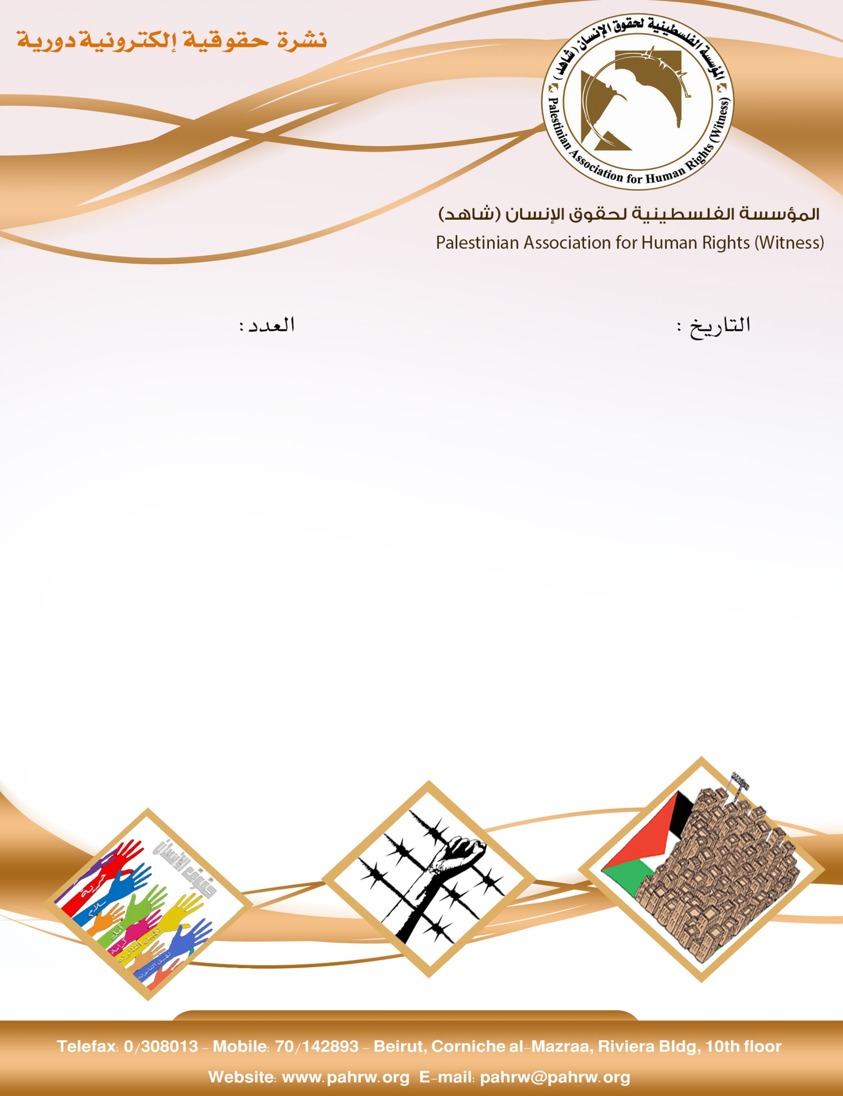

230
11/8/2017

- ووتش: اسرائيل تجرد المقدسيين من اقاماتهم بشكل تمييزي
- "الحق" تطالب بالإفراج عن الصحفيين الخمسة واحترام حرية الصحافة
- اجهزة السلطة الفلسطينية تعتقل 5 صحفيين في الضفة الغربية
- الميزان يستنكر منع اسرائيل سيدة من الوصول للمستشفى مما تسبب بوفاتها
- هيئة الأسرى: تصاعد الاعتقالات بسبب النشاط على مواقع التواصل الاجتماعي
- أصغر معتقل فلسطيني يتجه للإضراب عن الطعام
- وزير الأوقاف يؤكد عدم وجود أماكن آمنة للعبادة في فلسطين

ووتش: اسرائيل تجرد المقدسيين من اقاماتهم بشكل تمييزي
منذ بداية احتلال إسرائيل للقدس الشرقية عام 1967 وحتى نهاية 2016، ألغت إسرائيل إقامة 14,595 فلسطينيا من القدس الشرقية على الأقل، بحسب وزارة الداخلية. بررت السلطات معظم عمليات الإلغاء على أساس عدم إثباتهم أن القدس "مركز حياتهم"، لكنها ألغت مؤخرا أيضا إقامة فلسطينيين متهمين بمهاجمة إسرائيليين كعقوبة لهم وكعقوبة جماعية ضد أقارب المتهمين المشتبه بهم. يدفع النظام التمييزي العديد من الفلسطينيين إلى مغادرة مدينتهم في ما يصل إلى عمليات ترحيل قسري، كانتهاك خطير للقانون الدولي.
قالت "هيومن رايتس ووتش" اليوم إن إلغاء إسرائيل إقامات آلاف الفلسطينيين في القدس الشرقية على مر السنين يوضح النظام المزدوج الذي تنفذه إسرائيل في المدينة.
(هيومن رايتس ووتش، 8 اب 2017)

"الحق" تطالب بالإفراج عن الصحفيين الخمسة واحترام حرية الصحافة

تؤكد مؤسسة الحق على وجوب وقف الاستدعاءات والاعتقالات التي تستهدف الصحفيين على خلفية عملهم الصحفي، وإذ تحذر من استمرار حالة التدهور في منظومة الحقوق والحريات العامة وبخاصة حرية الرأي والتعبير، بفعل استمرار حالة الانقسام السياسي وتبعاته، وإذ تذكر مجدداً بالتزامات دولة فلسطين بموجب الاتفاقيات الدولية التي انضمت إليها واستحقاقاتها، ولا سيما العهد الدولي الخاص بالحقوق المدنية والسياسية، وكذلك إعلان دعم حرية الإعلام في العالم العربي الذي انضمت إليه فلسطين في صيف 2016، وتؤكد على وجوب احترام حرية وسائل الإعلام والإعلاميين المكفولة في القانون الأساسي والتشريعات الفلسطينية ذات الصلة.

(مؤسسة الحق، 9 اب 2017)
اجهزة السلطة الفلسطينية تعتقل 5 صحفيين في الضفة الغربية
اعتلقت اجهزة السلطة الفلسطينية، يوم الثلاثاء 8 اب 2017، 5 صحفيين في مناطق متفرقة في الضفة الغربية، هم ممدوح حمامرة، وقتيبة قاسم، عامر أبو عرفة، طارق أبو زيد، أحمد حلايقة.
وعقب الحملة، بررت اجهزة السلطة الاعتقالات على خلفيه ما تدعي أن الصحفيون متهمون بتسريب معلومات حساسة لجهات معادية، وأن الموضوع قيد التحقيق.
(المركز الفلسطيني للاعلام، 8 اب 2017)

الميزان يستنكر منع اسرائيل سيدة من الوصول للمستشفى مما تسبب بوفاتها

حرمت سلطات الاحتلال الإسرائيلي السيدة اعتماد ربيع (47 عاما) من مدينة رفح، من الوصول إلى المستشفى حيث كانت تعاني من ورم سرطاني في القولون، ما تسبب في وفاتها يوم الثلاثاء الموافق 8/8/2017م. رغم حصولها على تحويلة طبية من وزارة الصحة الفلسطينية للعلاج خارج القطاع.

مركز الميزان لحقوق الإنسان يستنكر بشدة القيود التي تفرضها السلطات الإسرائيلية على حرية حركة وتنقل الفلسطينيين من سكان قطاع غزة ولا سيما المرضى ويطالب المجتمع الدولي بالتدخل العاجل والفاعل لإنقاذ حياة المرضى وضمان احترام القانون الدولي.

(مركز الميزان لحقوق الانسان، 10 اب 2017)
هيئة الأسرى: تصاعد الاعتقالات بسبب النشاط على مواقع التواصل الاجتماعي
أفادت هيئة شؤون الأسرى في تقرير لها أن ما يقارب 70 حالة اعتقال جرت منذ بداية عام 2017 في صفوف الفلسطينيين بتهمة التحريض على مواقع التواصل الاجتماعي الفيسبوك.
وقالت الهيئة ان عدد كبير من المعتلقين حولوا للاعتقال الاداري وعدد آخر تم إصدار لوائح اتهام بحقهم بتهمة المساس بامن اسرائيل والتحريض.
واشارت الهيئة ان وحدة خاصة اسرائيلية مشكلة في هيئة اركان الجيش الاسرائيلي تسمى السايبر او الوحدة 8200 ترصد كافة الانشطة والاراء وعمليات التضامن والتعبير عن الرأي والمواقف الصادرة عن الفلسطينيين وتقوم بحملات اعتقال ولاتفه الاسباب ولمجرد وضع صورة شهيد او اسير على الموقع او التنديد بالممارسات الاسرائيلية وانتهاكات قوات الاحتلال المتصاعدة لحقوق شعبنا الفسلطيني. وقال قراقع ان الاعتقالات بسبب النشاط على مواقع الفيسبوك شملت صحفيين وكتاب واطفال قاصرين ونساء ونواب ونشطاء اجتماعيين.
(هيئة شؤون الاسرى والمحررين، 9 اب 2017)
أصغر معتقل فلسطيني يتجه للإضراب عن الطعام
الطفل نور عيسى 16 عاما، اصغر سجين فلسطيني ينوي الاضراب المفتوح عن الطعام احتجاجا على اعتقاله اداريا بعد خطفه من منزله، بدون توجيه تهمة وبدون محاكمة وخضوعه لتعذيب قاس على يد الشاباك خلال التحقيق معه.
يذكر انه كان من المفترض اطلاق سراحه في 1 اب الا انه تم تمديد اعتقاله الى ثلاث اشهر اخرى.
(انترناشيونال ميديل ايست ميديا سنتر، 5 آب 2017)

وزير الأوقاف يؤكد عدم وجود أماكن آمنة للعبادة في فلسطين

أكد وزير الأوقاف والشؤون الدينية يوسف ادعيس عدم وجود أماكن عباده آمنة في فلسطين، في ظل الاعتداءات والجرائم التي تتعرض لها من قبل القوات الإسرائيلية والمستوطنين. وكانت القوات الإسرائيلية قد اعتقلت مساء يوم الخميس في 10 اب 3 مصلين من داخل مسجد "هريرة" في بلدة العيزرية بمدينة القدس المحتلة.

واعتبر الوزير أن هذا العمل عنصري استفزازي يضاف إلى قائمة الجرائم الإسرائيلية المتسلسلة بحق المقدسات والأماكن المقدسة.
(الوكالة الوطنية للاعلام، 10 اب 2017)

